**FACULDADE DE TECNOLOGIA DE SÃO JOSÉ DOS CAMPOS**

**FATEC PROFESSOR Jessen Vidal**

**ANA ELISA COSTA**

**BRYAN ROSÁRIO**

**CAMILA APARECIDA DA COSTA**

**CAYLANE RAÍSSA SANTOS VIEIRA**

**JUAN RICARDO LEME FARIA**

**A CADEIA PRODUTIVA DE PETRÓLEO E GÁS NA REGIÃO METROPOLITANA DO VALE DO PARAÍBA**

**Orientador: Professor Rubens Barreto**

**São José dos Campos**

**2022**

**RESUMO**

Este trabalho visa analisar a cadeia produtiva de petróleo e gás na região metropolitana do Vale Do Paraíba.

**Palavras-Chave**: Com um mínimo de 3 e no máximo 6 palavras, separadas entre si por ponto e vírgula “;” e finalizadas por ponto. As palavras-chave sãopalavras representativas do conteúdo do documento.

**ABSTRACT**

O abstract é o resumo da obra em língua estrangeira, que basicamente segue o mesmo conceito e as mesmas regras que o texto em português. Recomenda-se que para o texto do abstract o autor traduza a versão do resumo em português e faça, se necessário, os ajustes referentes à conversão dos idiomas. É importante observar que o título e texto NÃO DEVEM estar em itálico.

**Keywords**: Recomenda-se que o autor traduza para o inglês as Palavras-Chave em português e faça, se necessário, os ajustes referentes à conversão dos idiomas.

**LISTA DE FIGURAS**

**Figura 1.** Proposta metodológica. 17

**LISTA** **DE TABELAS**

**Tabela 1.** População de 15 a 24 anos de idade. 18

**SUMÁRIO**

1. INTRODUÇÃO 15

1.1. Objetivo Geral 15

1.2. Objetivos Específicos 15

1.3. Proposta Metodológica 15

1.4. Conteúdo do Trabalho 16

1.5. Como deve ser a formatação das Figuras, Tabelas e Equações no trabalho 16

1.6. Como deve ser mencionada as Siglas no trabalho 18

2. REVISÃO DA LITERATURA 19

2.1. Título 2.1 19

2.2. Título 2.2 19

3. DESENVOLVIMENTO DO TRABALHO 20

3.1. Título 3.1 20

3.2. Título 3.2 20

4. RESULTADOS E DISCUSSÕES 21

4.1. Título 4.1 21

4.2. Título 4.2 21

5. CONCLUSÃO 22

REFERÊNCIAS BIBLIOGRÁFICAS 23

APÊNDICE A/ANEXO A – EXEMPLO DE APÊNDICE/ANEXO 27

**1. INTRODUÇÃO**

Este estudo está situado na área de logística, tendo como tema a importância da cadeia produtiva de Petróleo e Gás, pois traçar uma linha lógica do percurso dos produtos derivados de petróleo e gás natural mostra-se necessário para entender o impacto deste segmento na região. Há que poder se observar, não somente influência do mercado do petróleo de um modo geral para a região, mas também como a logística envolvida nesse processo afeta a vida de habitantes, o meio-ambiente, e infraestrutura das cidades incluídas nesta cadeia produtiva.

Assim, justifica-se a escolha desse tema por observar que a região do Vale do Paraíba apresenta um destaque em relação ao petróleo, tendo uma refinaria muito importante para o estado de São Paulo, ou seja, percebe-se a existência não somente na influência do mercado do petróleo de um modo geral para a região, mas também como a logística envolvida nesse processo afeta a vida de habitantes, o meio-ambiente, e infraestrutura das cidades incluídas nesta cadeia produtiva.

**1.1. OBJETIVO DO TRABALHO**

O objetivo geral deste trabalho é contribuir com a área de logística, pois se constata a importância da integração entre teoria e prática.

Para a consecução deste objetivo foram estabelecidos os objetivos específicos:

Demonstrar a importância da cadeia produtiva de petróleo e gás dentro da Região Metropolitana do Vale do Paraíba (RMVale), com o intuito de definir os principais produtos que são importados e exportados, mapear o caminho de tais produtos pela região delimitada, identificar quais são os principais países no processo de importação e exportação, entre outros aspectos da cadeia produtiva.

**2. FUNDAMENTAÇÃO TEÓRICA**

Para essa pesquisa foram utilizadas ferramentas e tecnologias que auxiliaram no desenvolvimento do projeto ao longo de seu curso. Fez-se uso de ferramentas para fundamentação logística (Conceito de posicionamento logístico – triângulo de Ballou), ferramentas de administração (análise SWOT, análise PDCA, 5w2h, e Scrum) e também ferramentas de tecnologia (Microsoft PowerBI e GitHub).

2.1. CONCEITO DE POSICIONAMENTO LOGÍSTICO - TRIÂNGULO DE BALLOU

Logística é o processo que organiza a movimentação de produtos desde os estágios iniciais de sua confecção até sua chegada às mãos do cliente final. É um processo cheio de etapas sequenciadas de maneira lógica para que tudo se encaixe e funcione de maneira efetiva com o intuito de otimizar o processo, resultando no melhor desempenho possível no que diz respeito a tempo de entrega, qualidade do que é entregado, e atingir o menor custo possível.

*Logística é o processo de planejamento, implantação e controle do fluxo eficiente e eficaz de mercadorias, serviços e das informações relativas desde o ponto de origem até o ponto de consumo com o propósito de atender às exigências dos clientes. (R.H. Ballou, 2006)*

O conceito de posicionamento logístico é fundamental pois compreende os três pilares nos quais se baseia o processo de tomada de decisões dentro da logística, são eles: Estratégia de localização, Estratégia de estoque, e Estratégia de transporte.

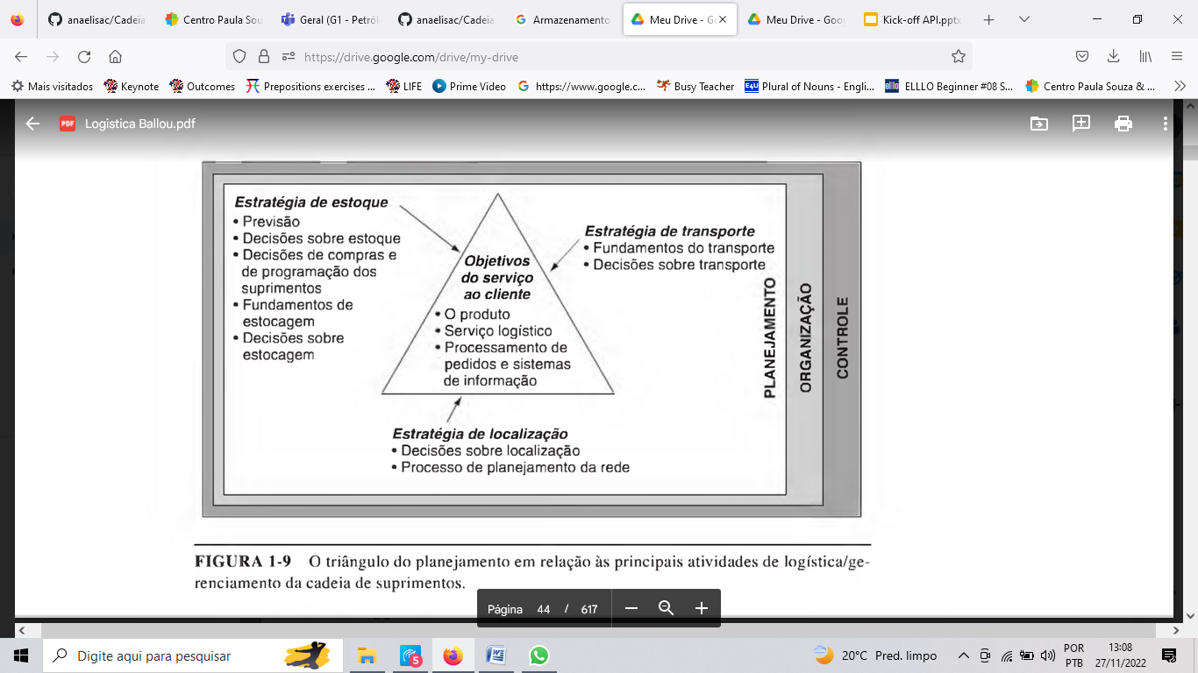

2.2. FERRAMENTAS ADMINISTRATIVAS

2.2.1. **SCRUM**

2.2.2. ANÁLISE SWOT

Considerada uma ferramenta clássica da administração, a análise SWOT tem grande popularidade entre os executivos de grandes empresas, embora ainda não seja tão conhecida entre empresas menores. Não há um criador específico atribuído a esta ferramenta.

*Muitos acreditam que ela tenha sido desenvolvida na década de 1960 por professores da Universidade Stanford, a partir da análise das 500 maiores empresas dos Estados Unidos.*

[*https://www.sebrae.com.br/Sebrae/Portal%20Sebrae/Anexos/ME_Analise-Swot.PDF*](https://www.sebrae.com.br/Sebrae/Portal%20Sebrae/Anexos/ME_Analise-Swot.PDF)

Assim como empresas de menor porte, no ambiente de trabalho acadêmico é interessante usar a análise SWOT de forma a se analisar o contexto e como um guia para se definir de um plano de ação. SWOT é um acrônimo a partir das palavras inglesas Strengths (pontos fortes), Weaknesses (pontos fracos), Opportunities (oportunidades) e Threats (ameaças), que se referem a um negócio, ou um projeto acadêmico. Considera-se que os pontos fortes e pontos fracos sejam fatores internos, enquanto que as oportunidades e ameaça, fatores externos.

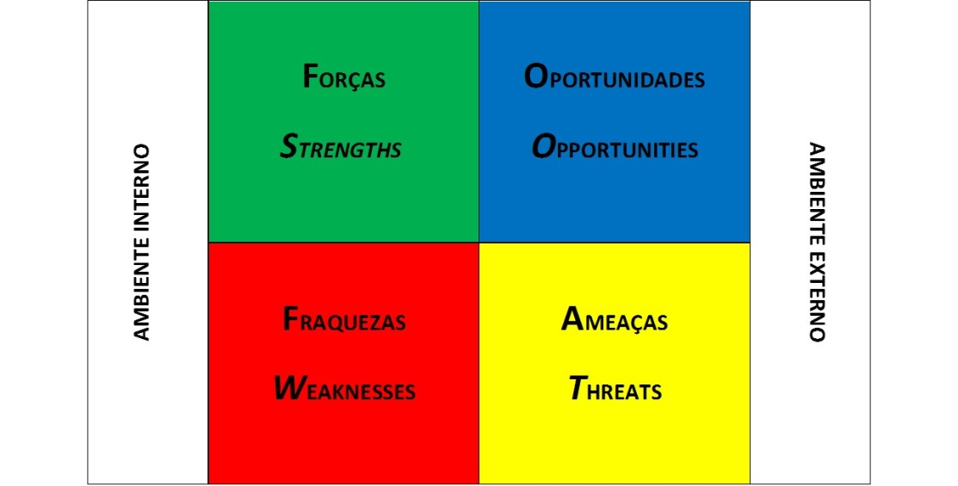

<https://p1p.com.br/analise-swot/>

2.2.3 PDCA

Ciclo PDCA (também conhecido como ciclo de Deming) é um ciclo de melhoria que se baseia no método científico de propor uma mudança em um processo, implementá-la, mensurar os resultados e tomar as medidas adequadas. As quatro etapas do ciclo PDCA são: Plan (Planejar) — onde são determinadas as metas para um processo e o que é necessário mudar para que esses objetivos sejam alcançados. Do (Fazer) — etapa de implementação das mudanças planejadas. Check (Checar) — verificar se os resultados de desempenho estão de acordo com o planejado. Act (Agir) — é o momento de definir a mudança padronizando e estabilizando, ou então recomeçar o ciclo, de acordo com o que os resultados apresentarem.

<https://www.lean.org/lexicon-terms/pdca/>

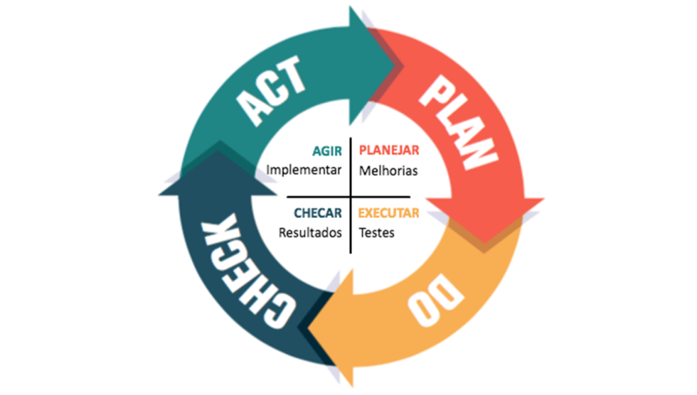

<https://www.doxplan.com/Noticias/Post/Ciclo-PDCA,-uma-ferramenta-imprescindivel-ao-gerente-de-projetos>

2.2.4 **5W2H**

O principal objetivo do 5W2H é apoiar os planos de ação, contribuindo para o esclarecimento e resolução de dúvidas e para a tomada decisões. Sendo assim, seu uso traz vantagens como facilitar a compreensão dos fatos e melhor aproveitamento das informações. A ferramenta funciona como uma lista com sete perguntas específicas que direcionam seu usuário. As perguntas que compõem o 5W2H são: What (o que): O que está acontecendo? – neste ponto são decididas as intenções, o que se deseja alcançar. Ou seja, definir e especificar o que deve ser feito; Why (Por que): Por que isso está acontecendo? - Isso reforça o desenvolvimento da proposta; Where (Onde): Onde foi feito? - Colocação. Esse local pode ser um local físico ou um departamento ou unidade de negócios.. Quando: Quando estará disponível? - Tempo de implementação - Plano de implementação e prazo. QUEM: Quem está fazendo isso? - Definir a entidade ou área responsável pela implementação do conteúdo especificado. Enquanto a área é responsável, recomendamos que seja eleito um líder, que seja responsável por gerenciar a implementação da proposta. Como: Como fazer? - É necessário decidir o método ou estratégia para realizar o que você pensou para atingir o bom objetivo. • Custo: Quanto custa? - Determinar os custos e investimentos necessários para implementar a proposta.

Criado na indústria automobilística japonesa durante a condução de estudos sobre qualidade, hoje o 5W2H é considerado uma ferramenta administrativa e da qualidade que pode ser aplicada em várias áreas de negócio e em diferentes contextos dentro de uma organização, como no planejamento estratégico para organizar e guiar a execução de ações dentro da empresa ou até mesmo para planejar uma viagem de negócios.

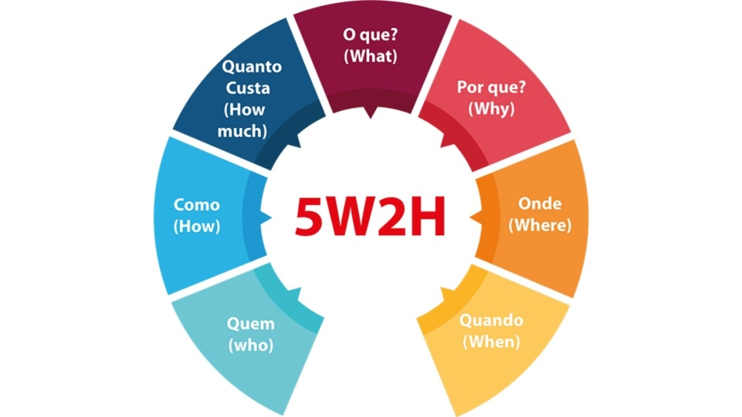

https://www.publi.com.br/5w2h-o-que-e-e-como-aplicar-no-seu-planejamento/

**3. DESENVOLVIMENTO DO TRABALHO**

**3.1. APRESENTAÇÃO DA CADEIA PRODUTIVA ESCOLHIDA**

Para esta primeira sprint1 do projeto integrador a proposta era apresentar a cadeia produtiva a ser trabalhada pelo grupo, no caso deste trabalho, a cadeia produtiva de petróleo e gás; o protótipo de interação dos dados que permitisse caracterizar a cadeia produtiva escolhida (e.g., relacionar os principais produtos e serviços por município da RMVALE); o protótipo de coleta de dados automatizada, que nesta primeira parte ficou estabelecido que os dados seriam filtrados pelo Excel, e depois adicionado à Power Platform (o que mais tarde foi modificado, em outras etapas do trabalho)

Dados os desafios do projeto integrador, num primeiro momento decidimos que o ponto de partida seria conhecermos o nosso produto.

Diferentemente das outras cadeias produtivas, a cadeia produtiva de petróleo e gás não recebe partes do produto final separadamente e de diversas fontes, mas sim uma grande quantidade de matéria prima que será enviada para as refinarias e convertida em subprodutos que, por sua vez, serão então distribuídos para sua utilização final.

Compreende-se por cadeia produtiva o conjunto de processos pelos quais passam o produto desde o recebimento de matéria prima até sua chegada ao consumidor final.

*Convencionalmente, a indústria do petróleo é dividida em dois segmentos: upstream ou montante e downstream ou jusante. O primeiro inclui as fases de exploração, desenvolvimento e produção; o segundo compreende transporte, refino e distribuição (PIQUET, Rosélia, 2010)*

Por razão dessa dinâmica diferenciada se fez necessário entendermos os processos químicos de formação dos subprodutos de petróleo. a pesquisa inicial foi desenvolvida por todos os membros do grupo, e foi voltada para entender quais seriam os subprodutos do petróleo relevantes na nossa região usando como base as informações fornecidas no site da petrobrás. os principais produtos sendo:

*“Asfalto diluído, cimento asfáltico, coque, enxofre, gás carbônico, gasolina, GLP, hidrocarboneto leve de refinaria (HLR), nafta, óleo combustível, óleo diesel, propeno, querosene de aviação (QAV-1) e solvente médio.”* [https://petrobras.com.br/pt/nossas-atividades/principais-operacoes/refinarias/refinaria-henrique-lage-revap.htm 12/09/2022](https://petrobras.com.br/pt/nossas-atividades/principais-operacoes/refinarias/refinaria-henrique-lage-revap.htm%2012/09/2022).

E posteriormente dividimos a pesquisa entre os membros do grupo, de forma que cada um pesquisasse um ou dois produtos. Como resultado, obtivemos definições sucintas do que se trata o petróleo, bem como de cada um de seus principais subprodutos.

**3.1.1. Petróleo**

O petróleo é uma mistura homogênea de hidrocarbonetos de aspecto oleoso, cor escura e cheiro muito característico (similar ao cheiro da gasolina) que se tornou um bem extremamente valorizado graças às diversidades de aplicação, mas especialmente pelo seu uso energético. O petróleo é a principal fonte combustível que existe atualmente, porém é um recurso dito como não renovável por conta da sua possível finitude.

Sua formação ocorre em bolsões nas camadas muito profundas do solo, geralmente em locais onde há vastos corpos de água, como o fundo do oceano, por exemplo, no entanto é possível encontrar petróleo em locais onde hoje é terra, mas em algum momento tenha sido ocupado por água. Seu processo de constituição requere circunstâncias específicas que envolvem condições biológicas, físicas, químicas e geológicas, posto que o petróleo se forma da decomposição incompleta de diversos seres vivos. Sua formação data da era mesozoica, o que significa até obter-se o petróleo que se encontra hoje na natureza são necessários milhões de anos.

Nos bolsões subterrâneos e/ou subaquáticos onde se aloja o petróleo, também é encontrado o gás natural, que é, similarmente, uma mistura de hidrocarbonetos, no entanto, com menores cadeias de carbono, o que configura essa característica gasosa, e por sua leveza sobem e ficam acima da camada de petróleo.

A separação das frações de petróleo se dá por meio de destilação em torres que separam cada elemento de acordo com o número de hidrocarbonetos, que definem o seu ponto de ebulição. Por ter um numero menor de hidrocarbonetos, a nafta tem o seu ponto de ebulição entre 40°C e 110 °C, o que faz com que ela se condense nas partes mais altas da torre de destilação.

No Brasil encontram-se reservas de petróleo e gás natural, o que faz com que esses recursos impactem significativamente o mercado do país. Na Região Metropolitana do Vale do Paraíba está uma das refinarias da Petrobrás, a Refinaria Henrique Lages. A localização desta refinaria se deve à excelente posição geográfica do Vale do Paraíba, que se encontra a distâncias atrativas de dois grandes polos administrativos do Brasil, Rio de janeiro e São Paulo. A presença desta instalação é fator determinante para que o caminho do petróleo e seus derivados nesta região se torne alvo da nossa análise.

**3.1.2 Nafta**

A Nafta petroquímica é a fração do carbono que se destina, entre outras coisas, à produção de diversos tipos de plásticos, e é obtido através do processo destilação do petróleo bruto, por ter uma temperatura de ebulição mais baixa do que a maioria dos outros subprodutos de petróleo (aproximadamente 40°C) , ela se forma numa das camadas mais altas da torre de destilação, próximo à gasolina. A nafta petroquímica é caracterizada como um produto especial, o que significa que, embora sua demanda seja reduzida (se comparada aos combustíveis), seu valor agregado é alto, apenas 4% do petróleo se transforma em Nafta.

“Trata-se de uma fração leve destinada para produção de compostos petroquímicos básicos (principalmente olefinas com até 3 átomos de carbono e composto aromáticos), obtida a partir da destilação do petróleo ou da fração pesada do gás natural e podendo apresentar maior ou menor predomínio de hidrocarbonetos parafínicos em sua composição.” (https://petrobras.com.br/data/files/14/13/1A/EA/FFC8E7105FC7BCD7E9E99EA8/Manual%20de%20Naftas%20Petroquimicas%202021.pdf)

**3.1.3 GLP – Gás liquefeito de petróleo**

O Gás Liquefeito de Petróleo (GLP) é o gás armazenado no estado líquido em botijões ou cilindros, também conhecido como “gás de cozinha”. Ele é uma mistura de hidrocarbonetos leves gasosos, predominantemente propano e butano, podendo conter ainda etano e outros hidrocarbonetos. O GLP é produzido através do refinamento do petróleo cru ou extraído das reservas de gás natural nas Unidades de Processamento de Gás Natural (UPGNs) através da mistura de hidrocarbonetos líquidos, ele possui esse nome porque durante a produção, há o processo de liquefação em uma refinaria de petróleo.

**3.1.4 – Óleo Diesel**

O óleo diesel é um combustível líquido derivado de petróleo, utilizado em motores ciclo Diesel (de combustão interna e ignição por compressão), composto majoritariamente por hidrocarbonetos com cadeias de 8 a 16 carbonos, podendo conter, em menor proporção, nitrogênio, enxofre e oxigênio. O diesel tem nos seus hidrocarbonetos cadeias com 8 a 16 carbonos, e por conta disso seu ponto de ebulição é por volta de 300 graus, e é nesse ponto da torre de destilação que os vapores que sobem vindo do aquecimento do petróleo da formam o diesel.

**3.1.4 Asfalto diluído**

São misturas dos cimentos asfálticos com solventes, realizadas para aumentar a fluidez do CAP (Cimento Asfáltico de Petróleo). Os asfaltos diluídos (ADP) são produzidos pela adição de um diluente volátil, obtido do próprio petróleo, que varia conforme o tempo necessário para a perda desse componente adicionado restando o asfalto residual após a aplicação. O diluente serve apenas para baixar a viscosidade e permitir o uso à temperatura ambiente (IBP, 1999; Hunter, 2000; Shell, 2003).

**3.1.5 CAP: Cimento Asfáltico de Petróleo**

Assim como emulsões asfálticas, esse asfalto é constituinte da parte de rolamento das estradas. O CAP, em específico, está presente em revestimentos de altíssimo padrão, por exemplo, o Concreto Betuminoso Usinado à Quente. É um derivado de petróleo de alta viscosidade, sólido ou semissólido à temperatura ambiente, de cor preta ou marrom. São obtidos por refino de petróleo e possuem propriedades impermeabilizantes e adesivas, não voláteis. Tornam-se líquidos quando aquecidos e retornam ao seu estado original após resfriamento, apresentando assim um comportamento termoplástico.

**3.1.6 – Querosene de aviação**

O querosene é um conhecido líquido derivado do petróleo, principalmente porque é o combustível utilizado em aviões. Extraído a partir da destilação do petróleo, o querosene é um hidrocarboneto líquido que por muito tempo foi um dos derivados mais importantes e que começou a ser produzido em grande escala em 1859. Essa substância que começou sendo utilizada na iluminação das casas, passou, com o tempo, a ser utilizada como combustível para aeronaves e hoje possui incontáveis utilidades.

O principal uso do querosene de aviação é como combustível de aviões. Para ser utilizado com essa finalidade, é necessário que ele possua alto poder de combustão e calorífico, baixa formação de resíduos, ausência de corrosividade, baixa pressão de vapor e baixo ponto de congelamento, assim oferecendo o máximo de energia e eficiência durante os voos. Trata-se de um líquido claro, límpido e isento de água não dissolvida e material sólido à temperatura ambiente.

**3.2 INSERÇÃO DOS DADOS NA POWER PLATFORM E MAPA INTERATIVO**

As exigências da segunda sprint eram que fosse apresentado um Banco de dados estruturado e inserido na Power Platform, que fosse criado um mapa interativo da cadeia produtiva que contivesse as seguintes informações: Principais países de origem das importações da cadeia produtiva escolhida (com detalhamento dos volumes importados); Principais países de  destino das exportações da cadeia produtiva escolhida (com detalhamento dos volumes exportados)

A partir de tabelas extraídas do site Comex Stat1 foram filtradas informações sobre quais produtos eram exportados e quais produtos eram importados tendo como ultima localidade fiscal2 uma das cidades contidas na região metropolitana do Vale do Paraíba3. Para tal pesquisa foram necessárias diversas consultas na páginas do comex stat de título “Importações e exportações geral” e “Importações e exportações município” onde esta contem informações detalhadas sobre municípios e aquela permite que sejam visualizados detalhes sobre as vias. As consultas geraram tabelas como a seguinte:



Esta tabela traz informações como: produto que está sendo importado, estado onde ele chega, o valor da carga. A partir dessas informações foi possível formar relatórios visuais como o relatório abaixo:

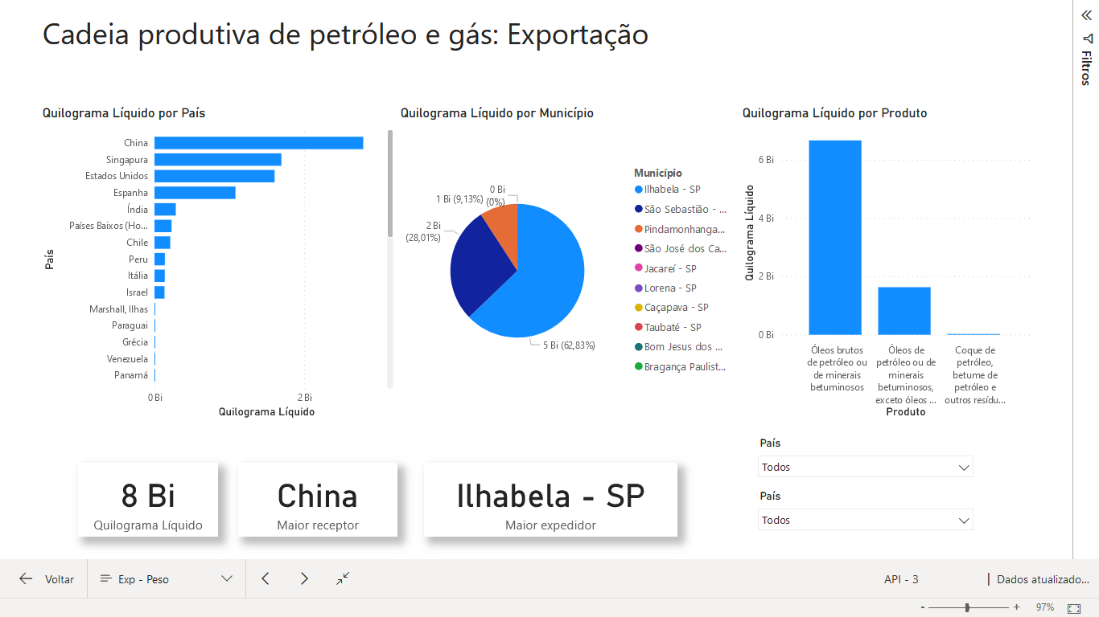

* 1. **ANÁLISE DA EVOLUÇÃO DAS EXPORTAÇÕES E IMPORTAÇÕES E MAPEAMENTO DAS VIAS**

Na terceira sprint os requerimentos foram: Entregar uma análise da evolução de exportações e importações por SH4 (Valor FOB e Quantidade em toneladas), bem como o mapeamento das principais vias utilizadas para processamento de importações e exportações.

Desta vez, os dados foram coletados da seção do Comex Stat chamada “base de dados” onde se encontram tabelas que contem informações de (teoricamente) tudo o que é exportado do Brasil e tudo o que é importado pelo Brasil. Como as tabelas utilizadas nessa sprint são muito mais completas do que as utilizadas na sprint anterior

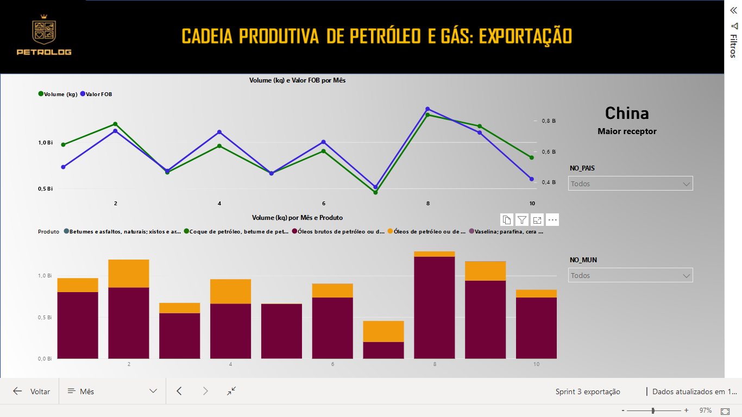

* 1. **DASHBOARD FINAL**

Para a quarta e última sprint foi requerido então o Dashboard final  interativo na Power Platform com resumo dos dados integrados, isto é, demonstrar um relatório conclusivo com os pontos importantes constatados ao longo das sprints anteriores

**4. CONCLUSÃO**

Observamos que, a cadeia produtiva do petróleo se difere das outras cadeias produtivas tendo como ponto central a sua obra-prima (o petróleo), e não o produto final (posto que não é dito “cadeia produtiva da gasolina”, “cadeia produtiva do óleo diesel”, etc) fazendo com que sua pesquisa seja feita, de uma certa maneira na contramão do que se é esperado.

Conclui-se então que os produtos mais significativos tanto para a exportação quanto para a importação são, de longe, o produto de código 2710 (óleos brutos de petróleo ou de minerais betuminosos) e o produto de código 2709 (óleos de petróleo ou de minerais betuminosos, exceto óleos brutos; preparações não especificadas nem compreendidas noutras posições, contendo em peso, 70% ou mais de óleos de petróleo ou de minerais betuminosos, os quais devem constituir o seu elemento). São também significantes o suficiente para figurar os relatórios de importação, (mas em quantidade diminuta se comparado aos dois maiores) o produto de código XXXX (coque de petróleo) e o produto de código (YYYY) gás natural.

*Glossário enumerar as palavras do glossário que estão com “*”